交互设计期末考试综合作业

1. 设计一个综合类型的网站首页一个页面和二级页面  
   1. 一级页面  
   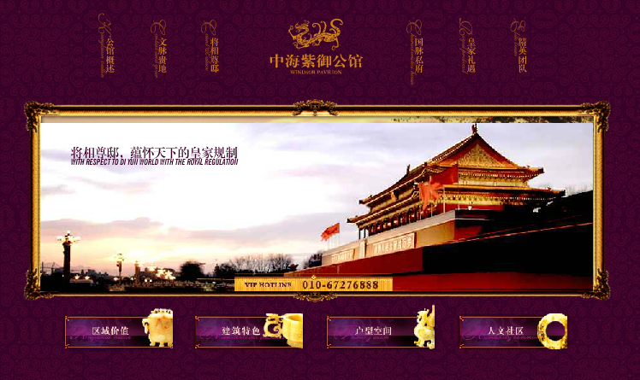  
   2. 二级页面  
   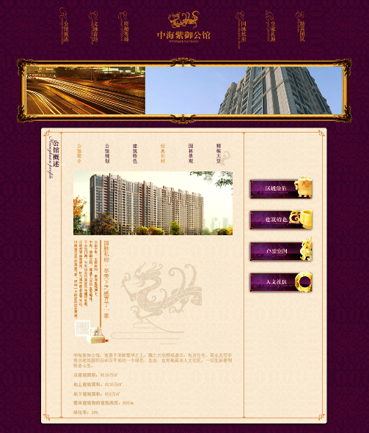
2. 在<http://www.jq22.com>下载组件，制作首页，所需结构包括：
3. 顶部/侧边/导航；2、分类列表，3、右侧工具

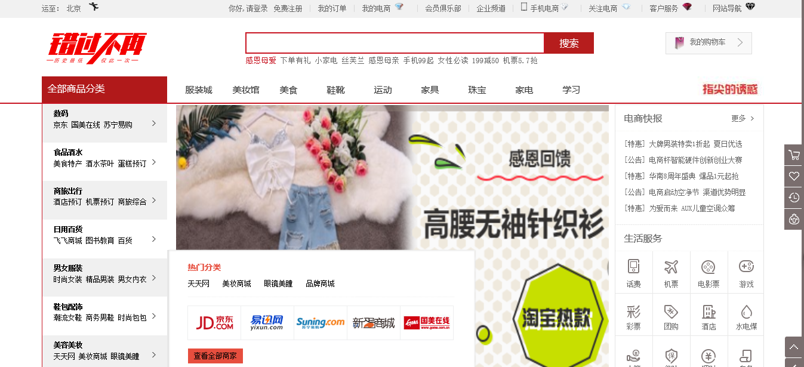

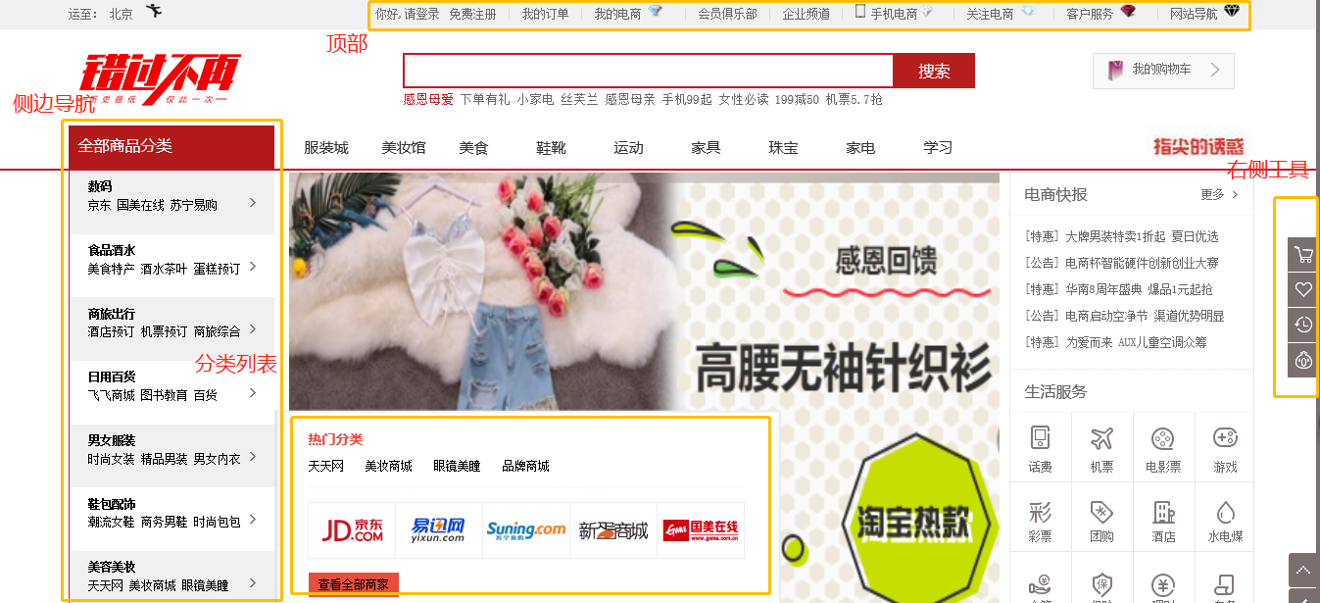

对应添加的子页面：  
 （1）底部的“关于我们”以及对应的子页面

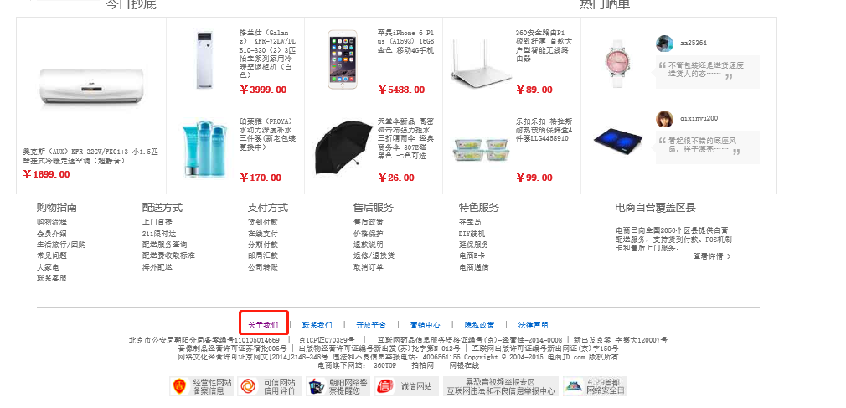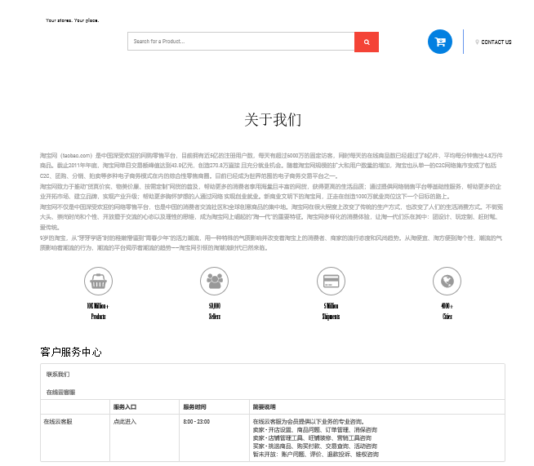

（2）底部的“联系我们”以及对应的子页面

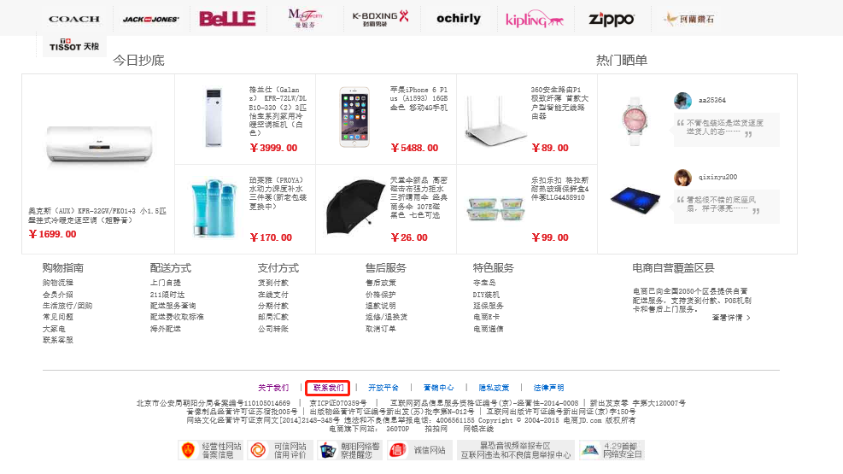 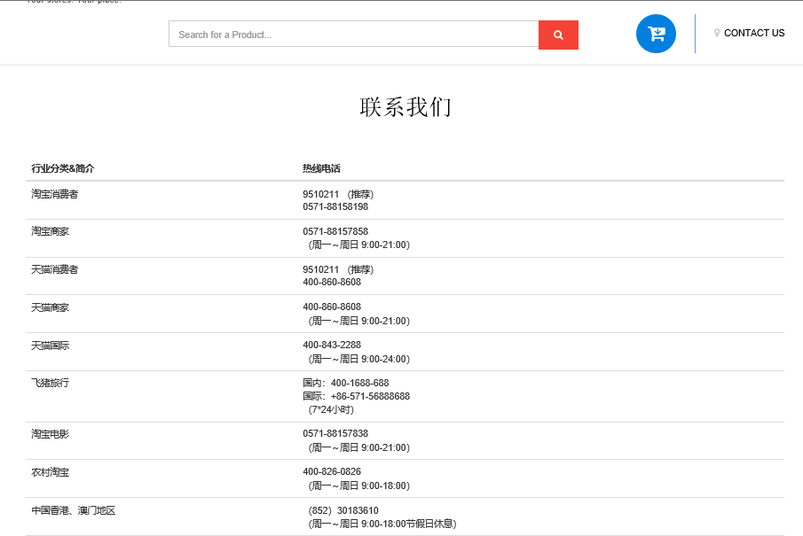

（3）底部的“营销中心”以及对应的子页面

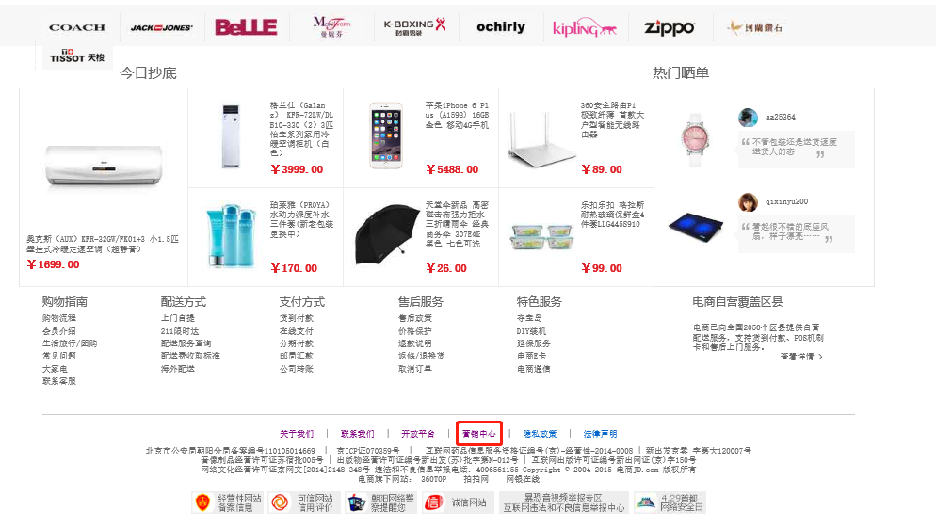 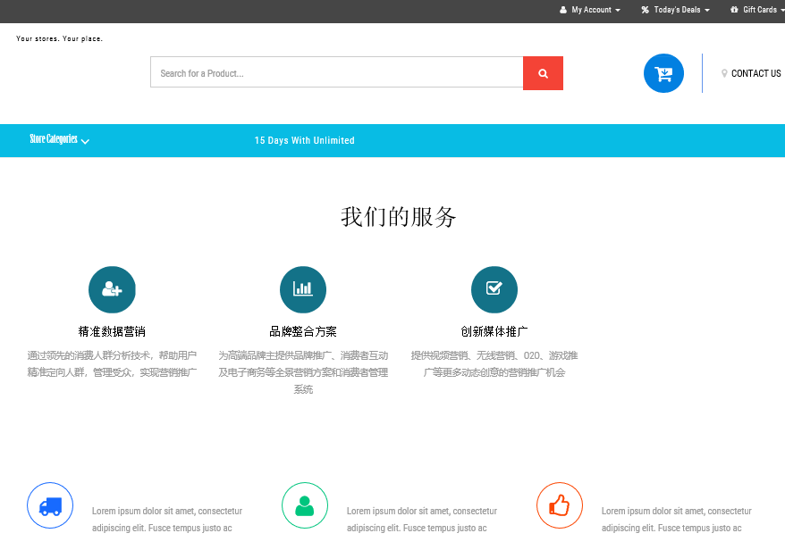

（4）顶部的“美妆馆”以及链接到淘宝的“美妆页面”

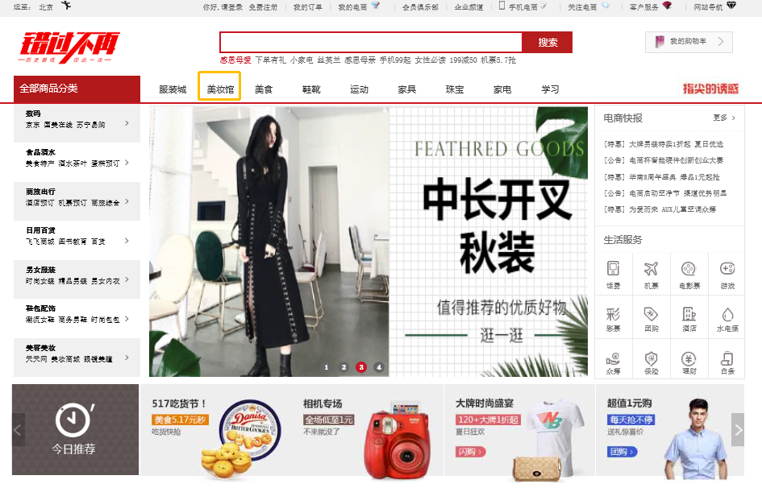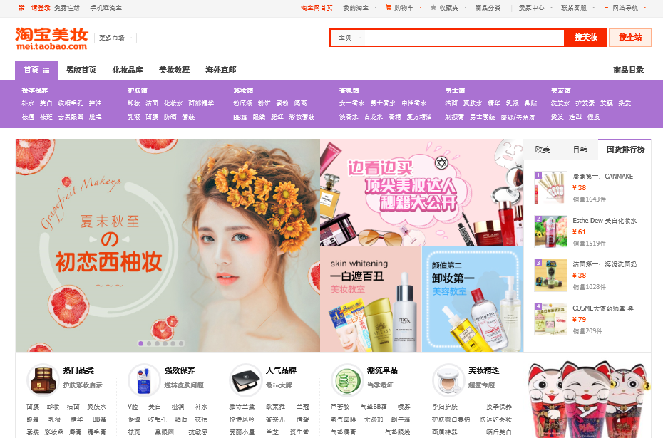 操作购物网站的视频

1. 利用手机拍摄6张60度的环形图片，拼接成如下图，做成VR全景视图。  
   1. 第一个作品

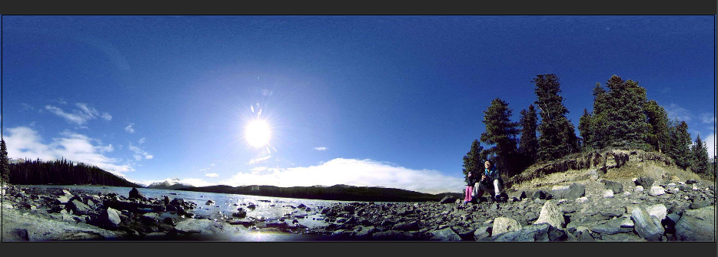  
进行VR操作的视频：  
2. 第二个作品  
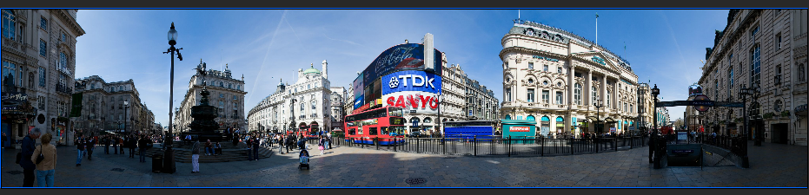进行VR操作的视频：

1. 用Animate cc制作一个课件  
   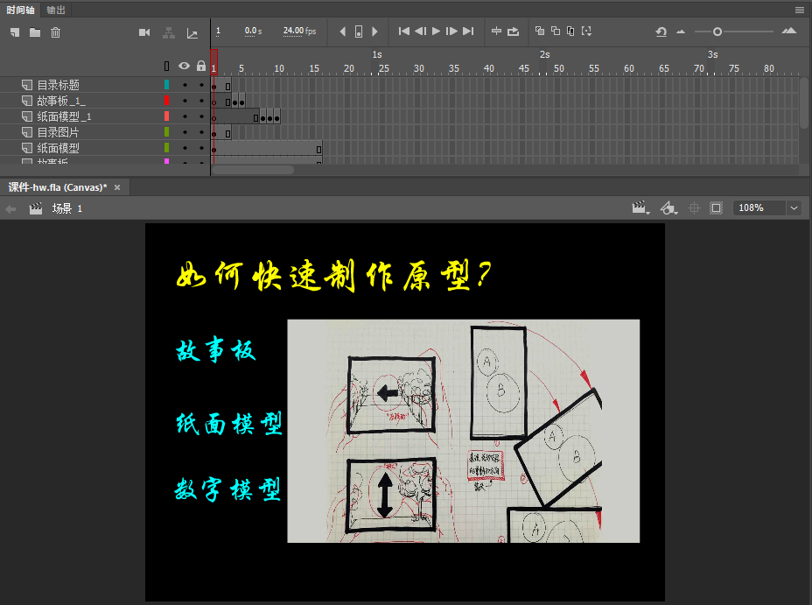  
   进行课件交互的视频
2. APP制作（该源文件放在文件夹中）

1.首页： 2.新闻图片

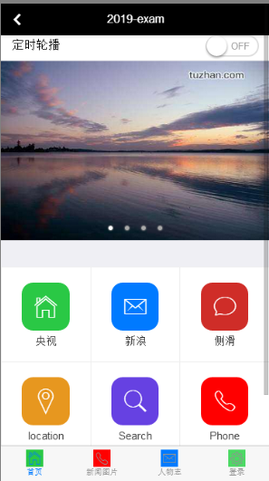 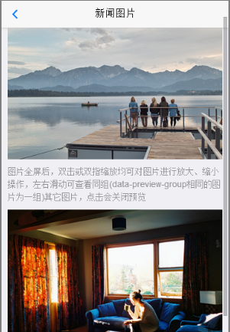

3.人物志 4.登录

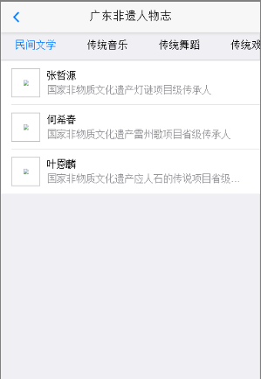 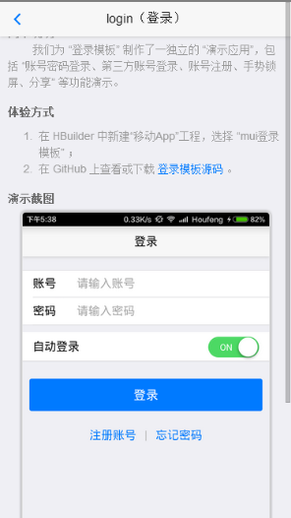

5.侧滑

